=



硕士研究生学位论文

|  |  |
| --- | --- |
| 题目： | 新型拓扑绝缘体纳米结 |
|  | 构的低温输运特性研究 |

|  |  |
| --- | --- |
| 姓 名： | 崔玉贵 |
| 学 号： | 1801213546 |
| 院 系： | 信息科学技术学院 |
| 专 业： | 物理电子学 |
| 研究方向： | 纳米结构的加工、 |
|  | 表征和物性测量 |
| 导师姓名： | 邢英杰 副教授 |

二〇二一 年 三 月

版权声明

任何收存和保管本论文各种版本的单位和个人，未经本论文作者同意，不得将本论文转借他人，亦不得随意复制、抄录、拍照或以任何方式传播。否则，引起有碍作者著作权之问题，将可能承担法律责任。

# 摘要

拓扑绝缘体是一种体相绝缘而表面或边界上具有受时间反演对称性保护且自旋劈裂的电子态的量子材料，其受拓扑保护的电子态具有狄拉克线性色散关系、自旋动量锁定和π贝里相位等新奇的物理特性，在低功耗器件、自旋电子器件和量子计算方面有巨大的应用潜力，引起了凝聚态物理和材料领域广泛的研究兴趣。而近年研究最多的拓扑绝缘体如Bi2Te3、Bi2Se3和Sb2Te3，由于空位缺陷的自掺杂效应导致其体载流子浓度过高而淹没了表面态的贡献，这激发我们去寻找体态绝缘性更好的拓扑绝缘体。拓扑近藤绝缘体由于近藤效应在临界温度下会在费米能级处打开一个带隙使体态绝缘，这使其成为一个探索表面态量子特性的良好平台。拓扑晶体绝缘体的表面态受晶体镜面对称性的保护，其拓扑表面态只出现在高对称晶面并容易用电场调控，这使其有望运用于构筑拓扑晶体管。研究拓扑近藤绝缘体与拓扑晶体绝缘体的输运特性对它们未来在器件层面的应用具有重要的意义。

本文利用CVD系统生长出了高质量的SmB6和SnTe纳米线单晶材料，并通过微纳加工制备出了四端器件，详细研究了它们的低温输运特性。首先，通过对SmB6纳米线的电阻随温度的演化曲线分析，验证了SmB6的双通道导电特性，并提取出了热激活能或相关特征温度；第二，研究了SmB6纳米线磁阻对温度和角度的依赖特性，发现磁阻随着磁场由平行于纳米线过渡到垂直于纳米线会由正磁阻过渡到负磁阻，并且在10-20 K的温度区间在低磁场附近会出现正磁阻；第三，发现了SmB6纳米线的各向异性磁阻，通过仔细各向异性磁阻随温度和磁场大小的演化，验证了SmB6表面狄拉克电子的自旋动量锁定的特性，为SmB6表面态的非平庸属性提供了输运实验上的证据；第四，用SmB6纳米带制备了Hallbar并观测到了霍尔效应。此外，在零磁场附近，观察到SmB6存在WAL弱反局域化效应，并提取相位相干长度和自旋-轨道特征长度。在拓扑晶体绝缘体SnTe纳米线方面，我们发现利用V-L-S机制生长出的SnTe纳米线大多呈现金属特性，与金属电极接触存在较大的肖特基势垒。后期通过生长优化和制备工艺优化，我们制备出具有较好欧姆接触的四端器件，并初步研究了SnTe纳米线的低温输运性质。

本文系统研究了新型拓扑绝缘体低维纳米结构的低温输运特性，进一步理解了强电子关联和强自旋轨道耦合并存的拓扑近藤绝缘体的杂化能带的结构，探索了优化拓扑晶体绝缘体材料的方向，为它们在拓扑电子学器件方面的应用奠定了物理基础。

关键词：拓扑绝缘体，重费米子体系，SmB6纳米线，SnTe纳米线，低温量子输运

Anisotropic magnetoresistance as evidence of spin-momentum inter-locking in topological Kondo insulator SmB6 nanowires

Yugui Cui ( Physical Electronics )

Directed by Yingjie Xing

# ABSTRACT

In environmental economics, environmental resources including environmental quality are categorized as amenity resources. Due to its importance to human welfare, the amenity resources theoretical study and valuation is an ongoing issue at the academic frontier in the environmental economics area.

KEY WORDS: Key word 1, Key word 2, Key word 3, ……

# 目录

摘要 I

ABSTRACT II

目录 IV

第一章 序言 1

1.1 拓扑绝缘体简介 1

1.2 拓扑近藤绝缘体 1

1.2.1 从拓扑绝缘体到拓扑近藤绝缘体 1

1.2.2 拓扑近藤绝缘体研究概述 2

1.3 拓扑晶体绝缘体 2

1.3.1 从拓扑绝缘体到拓扑晶体绝缘体 2

1.3.2 拓扑晶体绝缘体研究概述 2

1.4 选题思路和章节安排 2

第二章 材料生长、器件制备与测量方案 3

2.1 CVD生长新型拓扑绝缘体纳米材料 3

2.1.1 V-S机制生长SmB6纳米线 3

2.1.2 V-L-S机制生长SnTe纳米线 3

2.2 微纳米表征、加工设备与技术 3

2.2.1 超净间实验环境 3

2.2.2 扫描电子显微镜与透射电子显微镜 3

2.2.3 微纳加工设备 3

2.3 器件制备流程 3

2.3.1 通用48针衬底的制备 3

2.3.2 纳米线的转移 3

2.3.3 四端器件的制备 3

2.4 输运测量方案 3

2.4.1 探针台测量系统 3

2.4.2 综合物性测量系统 3

2.4.3 器件构型与测量线路 3

第三章 SmB6纳米线的低温输运特性 4

3.1 SmB6纳米线器件的微结构表征 4

3.2 双通道导电 5

3.3 SmB6纳米线的基本磁学特性 10

3.4 各向异性磁阻AMR 13

3.5 本章小结 13

第四章 SmB6纳米片的低温输运研究 14

第五章 SnTe纳米线的低温输运研究 15

第六章 总结与展望 16

参考文献 17

附录A 附录示例 18

致谢 19

北京大学学位论文原创性声明和使用授权说明 20

注：目录从第1章开始，前边因页眉需要设置了标题，实际使用时更新后去掉前边部分。使用时请删除本注释。如本示例，更新目录后删除前边三项（摘要、ABSTRACT、目录）即可。

# 第一章 序言

万物互联、上天入海、天涯咫尺……自第一块晶体管诞生以来，以金属-氧化物-半导体场效应管为基础构建单元的硅基大规模集成电路发展日新月异，深刻地丰富了人们的生产生活方式。芯片的集成度在低能耗和高性能的要求下遵循摩尔定理呈指数式提高，场效应管的特征尺寸从几十μm不断缩小到14 nm、7 nm，目前可量产的先进芯片的工艺节点已经达到5 nm。然而随着场效应管的尺寸逼近物理极限，硅基芯片不得不面临量子隧穿效应、短沟道效应、量子干涉效应等量子效应的影响，集成电路遇到散热和功耗、工艺和材料等瓶颈问题。这催发了新原理、新材料、新器件的发展。

目前的集成电路只关注电子的电荷这一属性，而忽略的电子的另一个内禀属性——自旋。翻转电子自旋所需的能量远小于驱动电荷移动的能量，因此利用电子自旋构建自旋电子器件有望解决芯片的能耗问题。拓扑绝缘体在这样的背景下应运而生。拓扑绝缘体是一种体相绝缘而表面或边界上存在受时间反演对称性保护的鲁棒性很强的拓扑电子态的新型量子材料，被认为是继石墨烯之后的“Next Big Thing”，其表面的狄拉克电子具有线性色散关系、自旋动量锁定和π贝里相位等新奇的物理特性，可以避免非磁场杂质的180°背散射。将拓扑绝缘体和铁磁体用异质结耦合起来，可以开发用表面电流控制磁体的自旋阀装置，进而构建磁存储器件。将拓扑绝缘体和超导体连接起来，由于近邻效应有望实现满足非阿贝尔统计的激子——马约拉纳费米子，进而构建可容错的拓扑量子计算机。用圆偏振光激发拓扑绝缘体可以产生自旋极化的光电流，进而构建高速光电子器件……拓扑绝缘体表面自发的自旋极化电流是信息传输理想的“双向高速公路”，利用拓扑绝缘体构建自旋电子器件和拓扑量子计算器件进行信息的处理、传输和存储，可从根本上改变芯片的设计方式和计算框架，有望突破信息和能源领域面临的瓶颈。且拓扑绝缘体独特的电子能带结构与量子自旋霍尔效应、量子反常霍尔效应等效应联系密切，对物质科学的基础理论发展有重要研究意义。

本章将简要介绍拓扑绝缘体的物理图像和研究历程，点明其目前存在的问题，进而引出拓扑近藤绝缘体和拓扑晶体绝缘体，重点会概述拓扑近藤绝缘体和拓扑晶体绝缘体的研究现状，指出其研究方向和研究意义，最后会介绍选题思路和章节安排。

## 1.1 拓扑绝缘体简介

## 1.2 拓扑近藤绝缘体

### 1.2.1 从拓扑绝缘体到拓扑近藤绝缘体

### 1.2.2 拓扑近藤绝缘体研究概述

## 1.3 拓扑晶体绝缘体

### 1.3.1 从拓扑绝缘体到拓扑晶体绝缘体

### 1.3.2 拓扑晶体绝缘体研究概述

## 1.4 选题思路和章节安排

# 第二章 材料生长、器件制备与测量方案

## 2.1 CVD生长新型拓扑绝缘体纳米材料

生长高品质的材料是制备高质量的器件进行输运测量和应用开发的基础。目前，低温纳米材料的生长方法主要有溶液法、化学气相沉积(Chemical vapor deposition，CVD)、金属有机物化学气相沉积(Metal organic chemical vapor deposition，MOCVD)以及分子束外延(Molecular beam epitaxy ，MBE)等方法。其中，CVD是一种使气态或蒸汽态前驱物在载气的驱使下在衬底上的气相或者气固界面上发生化学反应生成固态沉积物的技术。其基本原理如图2.1所示，CVD的材料生长过程可以分成以下几个步骤：

1. 生成源物质：通过加热、光辐射、等离子体激发或者电势梯度等方法，在反应器内直接或间接产生气态源物质。
2. 转移源物质：气态源物质在氩气、氢气、CH4或氮气等气体的载气作用下，使气态源物质扩散并吸附到衬底上。
3. 成核：气态源物质在衬底上的气相或者气固界面上发生化学反应，形成晶体生长初期的晶核。
4. 晶体生长：晶核在连续供给的气态前驱物的作用下持续生长出固体的产物。

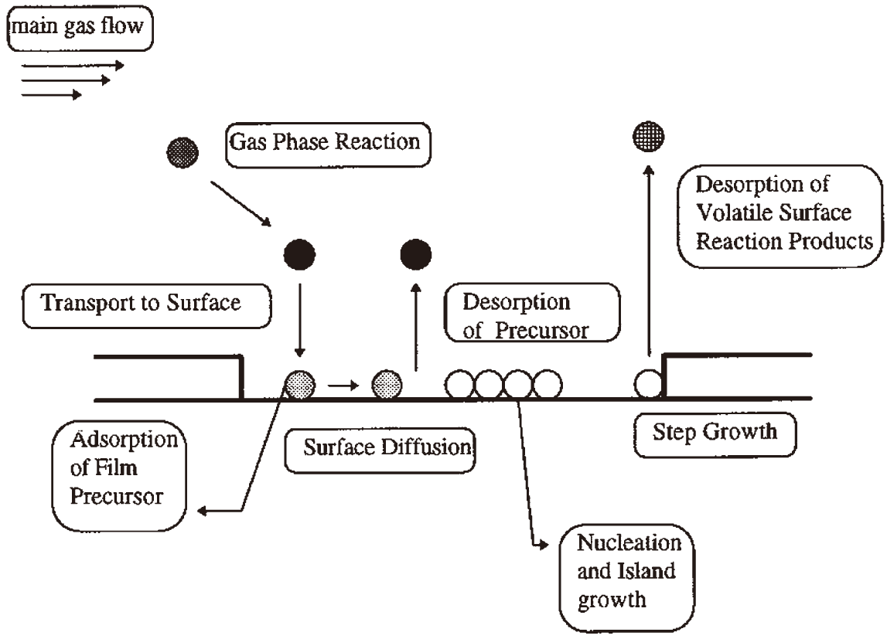

图2.1 CVD材料生长的基本原理。

CVD是由于其成本低、设备和操作简单、可沉积材料种类多、生长方法灵活、能够有效地控制生成物的组分和进行掺杂以及方便大规模制备等优点，被广泛地运用于生长无机纳米材料，包括石墨烯、氧化物、碳化物、III-V族纳米材料(如InSb、GaAs、GaSb)和拓扑绝缘体材料(如Bi2Se3、Bi2Te3、Sb2Te3)等。

近年，CVD在生长新型低维拓扑绝缘体纳米材料领域取得了一系列进展，研究人员提供CVD方法生长出了SmB6 纳米线、SmB6 纳米条带以及SnTe纳米线、SnTe纳米条带和SnTe薄膜等。下面，我们将简要介绍基于自主搭建的CVD生长系统，生长SmB6和SnTe低维纳米材料的方法。

### 2.1.1 V-S机制生长SmB6纳米线

目前实验上常用的生长SmB6纳米线的机制是气相-固相-液相(Vapor-Liquid-Solid, V-L-S)生长机制，其基本生长原理为：气态源物质在腔室内发生裂解分离出原子和分子状态的反应物，反应物在载气的作用下输运和扩散到反应衬底上，原子和分子状态的反应物吸附到催化颗粒上在高温下形成液态共融液滴，共融液滴不断吸收反应物并达到饱和，反应物不断在共融液滴上成核生长。V-L-S生长机制最重要的步骤在于催化剂和反应物在高温下形成共融液滴作为晶体成核生长的位点。利用V-L-S生长机制生长SmB6纳米材料的最常用的催化剂是Ni。

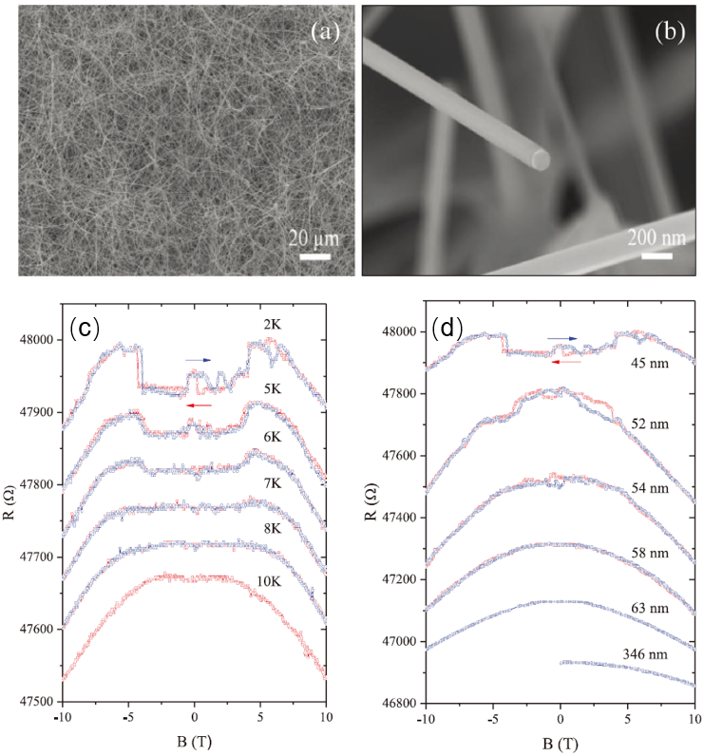

图2.2 V-L-S生长机制生长SmB6纳米线。

图2.2展示了何洪涛等用Ni作为催化剂经V-L-S生长机制生长出的SmB6纳米线及其磁阻输运特性。他们发现经过这种方法生长得到的SmB6纳米线具有反常的磁阻特性，在低磁场磁阻曲线出现凹谷并有回滞，且这种反常的磁阻特性具有明显的温度依赖性和尺寸效应，只有在温度低于8 K且纳米线直径小于58 nm时才会出现。

虽然利用V-L-S生长机制生长SmB6纳米线的速率快产量高，但是这种方法生长出的SmB6纳米线的截面一般为圆形，如图2.2(b)所示，圆形截面会暴露过多的对称性较差的截面，不利于对SmB6纳米线晶面上的拓扑表面态进行分析。并且Ni催化剂会在生长过程中扩散到SmB6纳米线的表面，这种磁性颗粒随打破SmB6纳米线表面的时间反演对称性，破坏SmB6纳米线表面态的拓扑保护属性，这复杂化了对SmB6纳米线表面态的研究。因此，我们需要寻找一种能够避免催化剂影响的新的生长机制来生长出结构清楚的SmB6纳米线。

北京大学的储易在SmB6纳米线的新型生长机制上进行了大量的探索并成功生长出形貌较好的SmB6纳米线。这里，我们在其前期工作的基础上进一步优化生长工艺，也成功生长出了高质量的SmB6纳米线。

图2.3展示了我们自主搭建的CVD系统，该系统主要包括前级载气供应和控制系统、真空压强控制系统、加热系统、后级系统和反应腔室和固态源供应装置。其中加热系统有管式炉构成，反应腔室有石英管构成。该CVD系统具有较好的的温度和气流控制能力以及较好的真空极限值，能够为纳米材料的生长提供稳定可靠的生长环境。图2.3(b)展示了SmB6纳米线的生长方法，源材料在管式炉的加热下在石英管中进行化学反应生成纳米线。其中，H2(99.999%)和Ar(99.999%)作为载气，B(纯度99.99%，CNM)粉末和B2O3(纯度99.99%，CNM)粉末作为硼源放置于靠近进气口的石英舟中，SmCl3·6H2O(纯度99.99%，ALADDIN)粉末作为钐源放置于靠近出气口的石英舟中，同时SmCl3·6H2O粉末旁放置3-5个表面具有自然氧化层的硅片作为反应衬底。在进行纳米线生长前，我们需要进行一个重要的步骤：将SmB6粉末放置于有浓盐酸的试管中，然后将试管置于超声波清洗仪中5分钟左右，使SmB6粉末表面的氧化层被充分去除，之后利用胶头滴管多次将SmB6溶液转移到硅片上，等待水分充分蒸发后再将硅片衬底转移到石英管中。该步骤的意义在于在硅片衬底上形成有助于SmB6纳米线生长的成核位点。

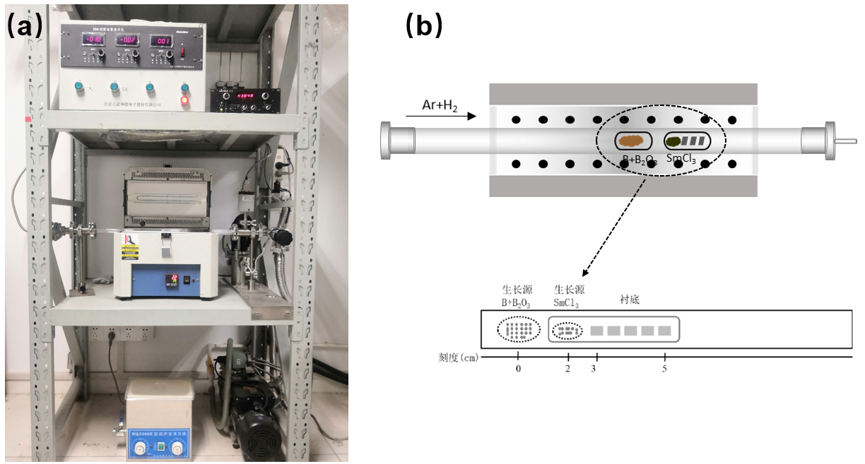

图2.3 (a) CVD材料生长系统；(b) 生长方法示意。

在装置好反应物后，我们需要给管式炉设置一个合适的温度变化过程，以为SmB6纳米线提供合适的生长条件。表2.1展示了管式炉的温度变化过程。在25℃-1100℃的升温阶段，维持石英管内真空度为100 Torr，通入285 sccm(Standard Cubic Centimeter per Minute)的氩气和30 sccm氢气；在1100℃的恒温阶段，B和B2O3的混合粉末会发生反应生成B2O2气体作为SmB6纳米线的B源，维持石英管内真空度为150 Torr，并将载气气流调节为285 sccm氩气和200 sccm氢气，这时B2O2会和SmCl3发生反应生成SmB6。

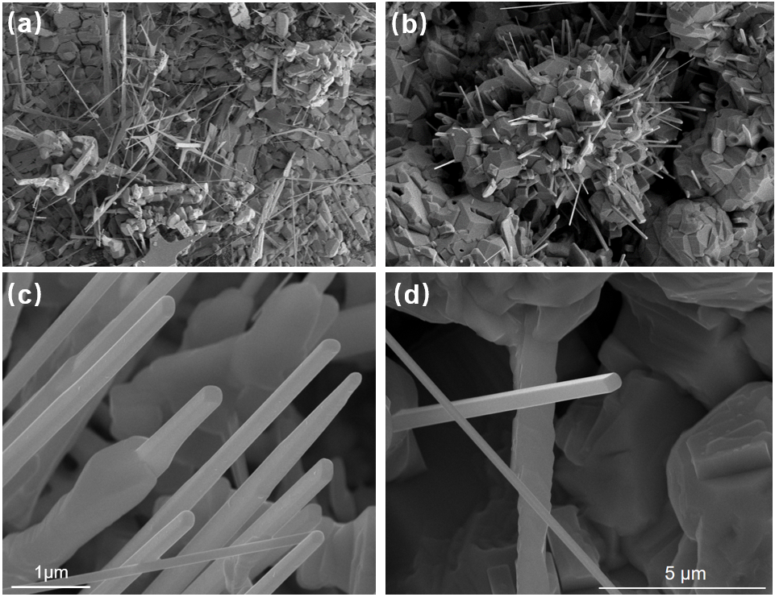

图2.4 CVD方法生长的SmB6纳米线SEM形貌表征。

表2.1 管式炉的温度变化过程

|  |  |  |
| --- | --- | --- |
| 温度变化 | 温度区间 | 时长 |
| 升温段 | 25℃-700℃ | 20分钟 |
| 恒温段 | 700℃ | 60分钟 |
| 升温段 | 700℃-1100℃ | 20分钟 |
| 恒温段 | 1100℃ | 120分钟 |
| 自然降温段 | 1100℃-25℃ | 约4-5个小时 |

通过上述步骤，我们在不使用催化剂的情况下成功生长出了SmB6纳米线。图2.4展示了SmB6纳米线的形貌图。从图2.4(a)可以看到纳米线的密度较高，从图2.4(b)可以发现纳米线是从覆盖在衬底上的SmCl3颗粒上生长出来的，从图2.4(c)和2.4(d)可以看到SmB6纳米线的顶端没有催化剂颗粒且截面为矩形。经过统计，SmB6纳米线的直径分布在50-200 nm、长度分布在1-20 µm。

通过对SmB6纳米线生长机理的仔细分析，我们认为这里的SmB6纳米线是基于气相-固相(Vapor-Solid, V-S)生长机制生长而成的。气态的SmCl3和B2O2在合适的温度下，吸附在覆盖于硅片衬底表面的SmB6颗粒上，并通过扩散等方式聚集，在合适的成核条件下成核生长。这里的关键在于SmB6颗粒为SmB6纳米线提供了有效的成核位点。图2.5展示基于V-S生长机制生长SmB6纳米线的基本原理。

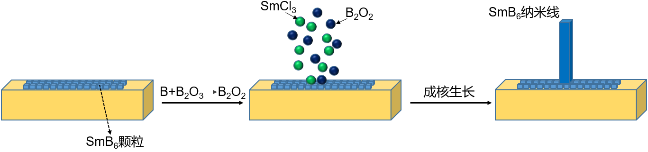

图2.5 V-S生长机制原理。

图2.6展示了一根SmB6纳米线的EDS面扫描谱。从图2.6(b)和2.6(b)可以看到，Sm和B元素在纳米线上分布均匀，同时发现了O和C元素，C元素来自承载纳米线的微栅上沉积的碳膜， O元素来自纳米线表面的氧化层或者微栅上的碳膜。

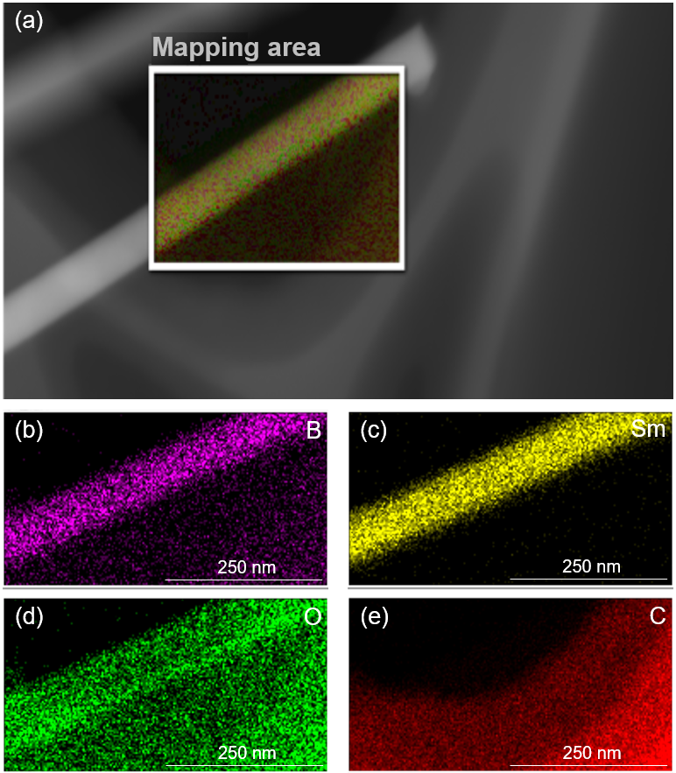

图2.6 SmB6纳米线的EDS面扫描谱。

通过前文的介绍可以进行小结：我们利用CVD系统在SmB6自催化的情况下通过V-S机制生长出了具有矩形截面的SmB6纳米线，不用Ni作催化剂避免了磁性杂质对SmB6纳米线表面态输运特性的影响，这有利于下面我们对SmB6纳米线表面态本征的性质进行研究。

### 2.1.2 V-L-S机制生长SnTe纳米线

我们这里采用的是北京大学洪俐根生长的SnTe纳米线。实验过程中，SnTe粉末作为源物质，氩气作为载气，表面覆盖300 nm的SiO2氧化层的硅片作为衬底，金作为催化剂。纳米线的生长机制为V-L-S生长机制，具体步骤可以概括为：气态源物质在腔室内发生裂解分离出原子状态的Sn和Te，Sn和Te在氩气的载气作用下输运和扩散到衬底上，并吸附到金催化颗粒上在高温下形成液态共融液滴，共融液滴不断吸收Sn和Te原子并达到过饱和，Sn和Te不断从共融液滴析出并成核生长出SnTe纳米线。

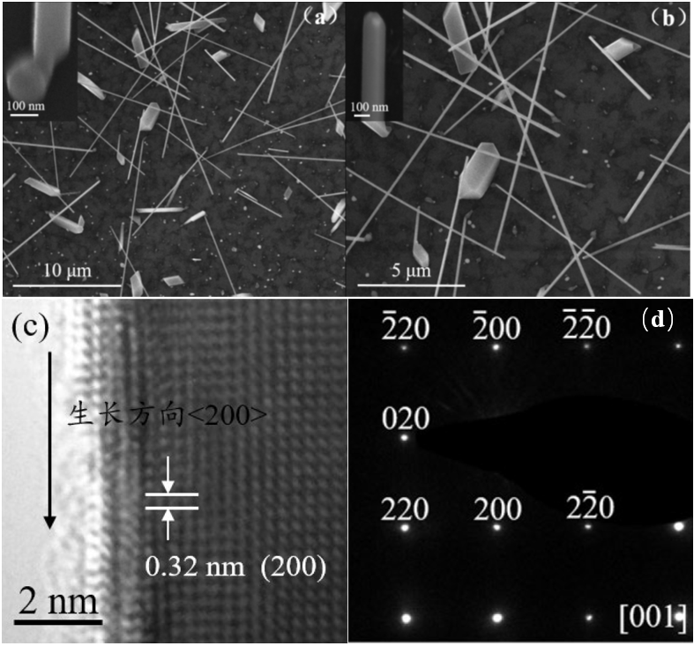

图2.7 V-L-S生长机制生长的SnTe纳米线表征。(a) 、(b)为不同放大倍数下的SEM图； (c) 高分辨TEM图； (d) 选区电子衍射花样。

图2.7展示了利用CVD系统在Au做催化剂的情况下通过V-L-S机制生长出SnTe纳米线的形貌和晶体结构。通过统计得到，SnTe纳米线直径分布在50-300 nm区间，长度分布在5-50 μm区间。通过高分辨TEM表征和选区电子衍射花样标定发现，SnTe纳米线生长方向为<200>，表面光滑且均匀，纳米线内部没有明显的缺位或位错等晶格缺陷，晶体质量高，截面为矩形且四个侧面均属于{200}晶面。

## 2.2 微纳米表征、加工设备与技术

### 2.2.1 超净间实验环境

### 2.2.2 扫描电子显微镜与透射电子显微镜

### 2.2.3 微纳加工设备

## 2.3 器件制备流程

### 2.3.1 通用48针衬底的制备

### 2.3.2 纳米线的转移

### 2.3.3 四端器件的制备

## 2.4 输运测量方案

### 2.4.1 探针台测量系统

### 2.4.2 综合物性测量系统

### 2.4.3 器件构型与测量线路